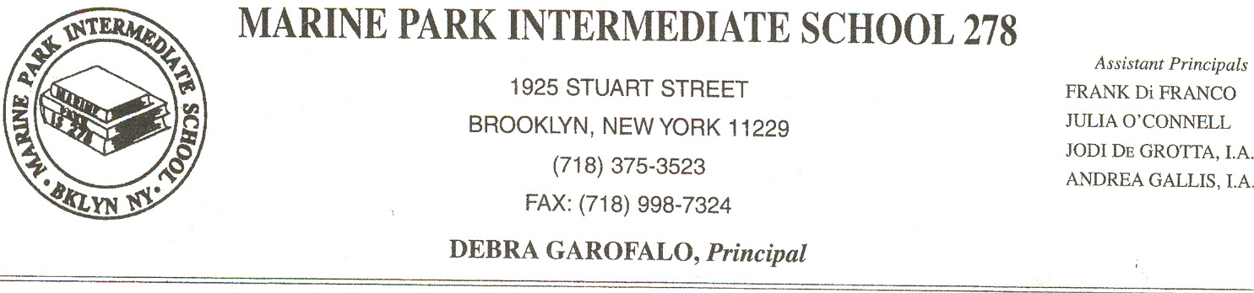

의 친애하는 부모 또는 후견인 English Language L획득자:
당신의 아이는 보충 서비스를 위해의 제목 III 의 밑에 영어 숙달 및 학업 성과를 증가하기 위하여 자격을 준다 아무 아이도 행위의 뒤에 떠나지 않았다.
이 연방 법률에 따르면, 영국 숙달의 수평으로 지정된 국가로 충분하게 점진하고 있지 않는 어떤 아이든지 여분 지원을 받는 자격이 있다. 영국 숙달은 두번째 언어 학력 검사로 뉴욕 주 영국 건전지 수정된 언어 평가에 아이의 성과 에 의해 결정된다. 당신의 아이의 시험 결과에 따르면, 그 또는 그녀는 학문적인 성과를 개량하는 것을 돕도록 추가적인 지원을 받아서 좋다. 당신의 아이를 원조하기 위하여는, 이 보충 서비스는 다음을 포함할 것이다:
엘 방법론을 가진 Reading/ELA
엘 방법론을 가진 수학
엘 방법론을 가진 과학
엘 방법론을 가진 사회학
나는 강하게 당신을 이 보충 서비스를 이용하는 격려한다. 그러나, 당신이 바라는 경우에, 당신은, 연락한다 Ms에게 그들에서 당신의 아이를 철회하는 것을 선택할지도 모른다 ( 718) 375-3523에 Sylvester. 그녀는 당신의 아이를 위한 이 서비스의 이득을 토론하기 위하여 당신을 만나게 행복할 것이다.
당신은 더 이상의 질문이 있는 경우에는, 저에게 연락하는 것을 망설이지 말라.
근실하게 너의 것,
주요한
Debra Garofalo

